Министерство науки и высшего образования Российской Федерации

**Федеральное государственное бюджетное образовательное учреждение**

**высшего образования**

«Владимирский государственный университет

имени Александра Григорьевича и Николая Григорьевича Столетовых»

(ВлГУ)

Кафедра информационных систем и программной инженерии

**Лабораторная работа №6**

**по дисциплине**

**«Распределенные программные системы»**

**JSP: JSTL, EL ВЫРАЖЕНИЯ**

**Выполнил**:

ст. гр. ПРИ-120

Д. А. Грачев

**Принял**:

Проскурина Г. В.

Владимир, 2022

ЦЕЛЬ РАБОТЫ

Познакомиться со стандартным инструментарием разметки JSP страницы.

ВЫПОЛНЕНИЕ РАБОТЫ

1. Был создан метод в контроллере для обработки POST-запроса на обновление данных студента

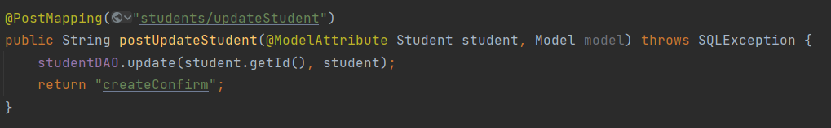

Рисунок 1. postUpdateStudent

1. В метод обработки запроса на переход на страницу создания студента была добавлена обработка случая изменения студента при добавлении параметра запроса в виде id={id}

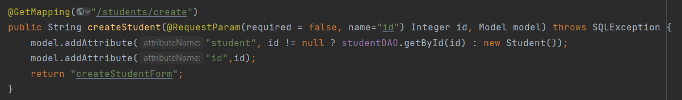

Рисунок 2. createStudent

1. Была изменена форма создания студента, в нее было добавлены значения из переданной модели студента в том случае, если это изменение студента

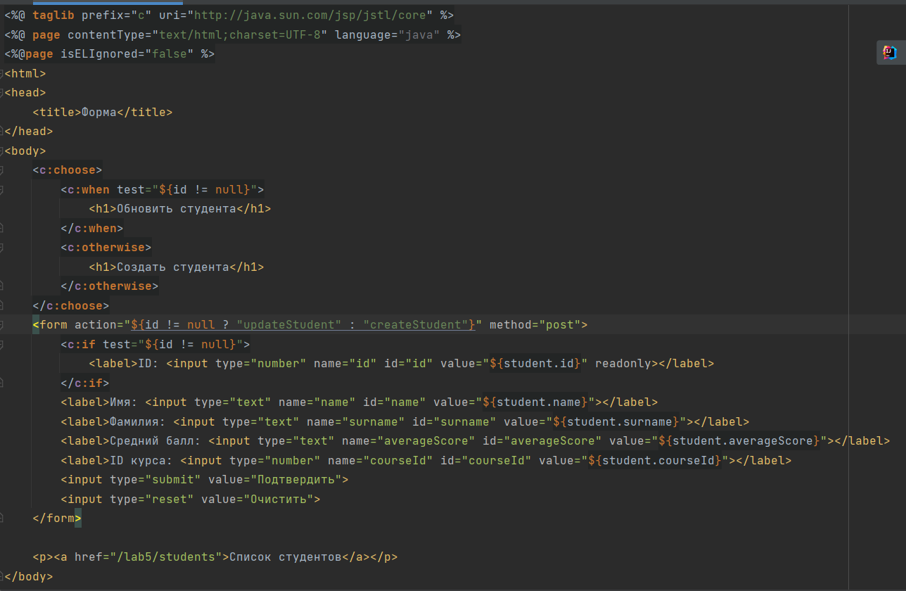

Рисунок 3. Создание/редактирование студента

1. В рамках работы были использованы следующие JSTL-теги
   1. c:forEach – тег для обработки каждого элемента массива

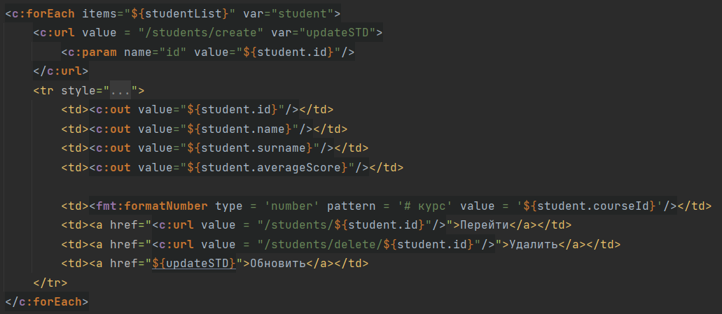

Рисунок 4. тег forEach

* 1. c:url – тег для формирования ссылок внутри приложения

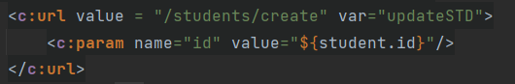

Рисунок 5. тег url – создание переменной



Рисунок 6. тег url - использование в ссылке

* 1. c:param – тег дополнительный для тега c:url для добавления параметров к ссылкам



Рисунок 7. тег param

* 1. c:out – тег для вывода информации на страницу



Рисунок 8. тег out

* 1. c:choose – тег разветвления

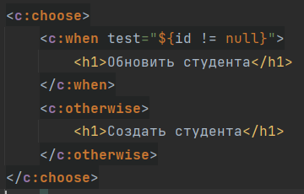

Рисунок 9. тег choose

* 1. c:when – тег дополнительный для c:choose, используется с параметром test для определения условия

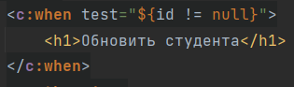

Рисунок 10. тег when

* 1. c:otherwise – тег дополнительный для c:choose, применяется в случае не верности всех условий c:when

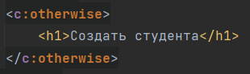

Рисунок 11. тег otherwise

* 1. c:if – тег для определения условия отрисовки элемента JSP-страницы



Рисунок 12. тег if

* 1. c:set – тег для установки переменной на JSP-странице



Рисунок 13. тег set

* 1. fmt:formatDate – тег для форматирования даты



Рисунок 14. тег formatDate

* 1. fmt:formatNumber – тег для форматирования чисел



Рисунок 15. тег formatNumber

1. Используемые в приложении EL выражения
   1. Использование тернарного оператора в EL выражении



Рисунок 16. Тернарный оператор

* 1. Использования EL-выражения для вывода данных на HTML-страницу



Рисунок 17. Вывод данных

1. В футере таблицы было добавлено вычисляемое на «сервере» поле среднего баллов всех студентов

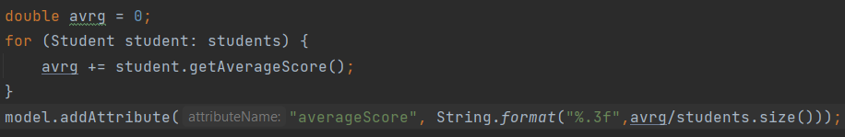

Рисунок 18. Вычисление среднего балла

1. Главная страница приложения с таблицей всех студентов

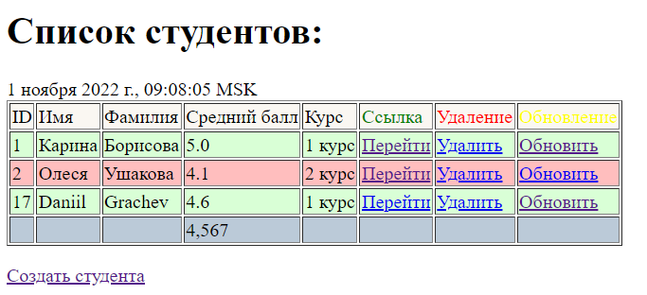

Рисунок 19. Главная страница

1. При нажатии на ссылку «обновить» происходит переход на форму создания студента с заполненными полями для его редактирования



Рисунок 20. Редактирвоание студента

ВЫВОД

В ходе выполнения лабораторной работы познакомились со стандартным инструментарием разметки JSP страницы.